INTRODUCCIÓN

Los objetivos de este estudio fueron:
A: Realizar una batimetría de precisión en el área para evaluar la zona y los métodos de remoción de los restos que se encuentren.

B: Detectar y localizar restos de antiguas embarcaciones hundidas mediante la aplicación de sistemas sismoacústicos. Tales naufragios, correspondientes a los barcos M. Goulandris (1934), Eleni (1940) y Chaco (1963), se produjeron en un sector adyacente al morro de la escollera norte del Puerto de Quequén, en cercanías a su Canal de Acceso.

METODOS DE TRABAJO

La realización del presente trabajo involucró tareas de campo y de gabinete, las cuales se detallan a continuación.

TAREAS DE CAMPO

Para definir con precisión el posicionamiento horizontal se utilizó un sistema DGPS a tiempo real. El sistema se compone de una base DGPS propia que emite corrección diferencial vía modem-radio a un móvil DGPS con otro sistema MODEM-radio que le permite recibir corrección RTCM104 y garantizar posicionamiento real con precisión mejor que 0,5m. Los equipos utilizados son marca Trimble de 12 canales especialmente diseñados y adaptados para tareas hidrográficas. La base DGPS fue instalada en los talleres del Consorcio (Fig. 1). Como sistema de referencia horizontal se definió utilizar el mismo que utiliza el Consorcio de Gestión del Puerto Quequén, por consiguiente: Todos los relevamientos están referidos, planimétricamente, al sistema INCHAUSPE Faja 5.

Para Definir con precisión el posicionamiento vertical se utilizó la misma escala que utiliza el consorcio para conocer la altura de mareas en un momento cualquiera (fig. 2). Durante las tareas de relevamiento se tomaron lecturas con intervalos de 10 minutos que fueron los utilizados para reducir los datos obtenidos de la ecosonda, por consiguiente: Todos los relevamientos están referidos, altimétricamente, al cero del Puerto de Quequén.
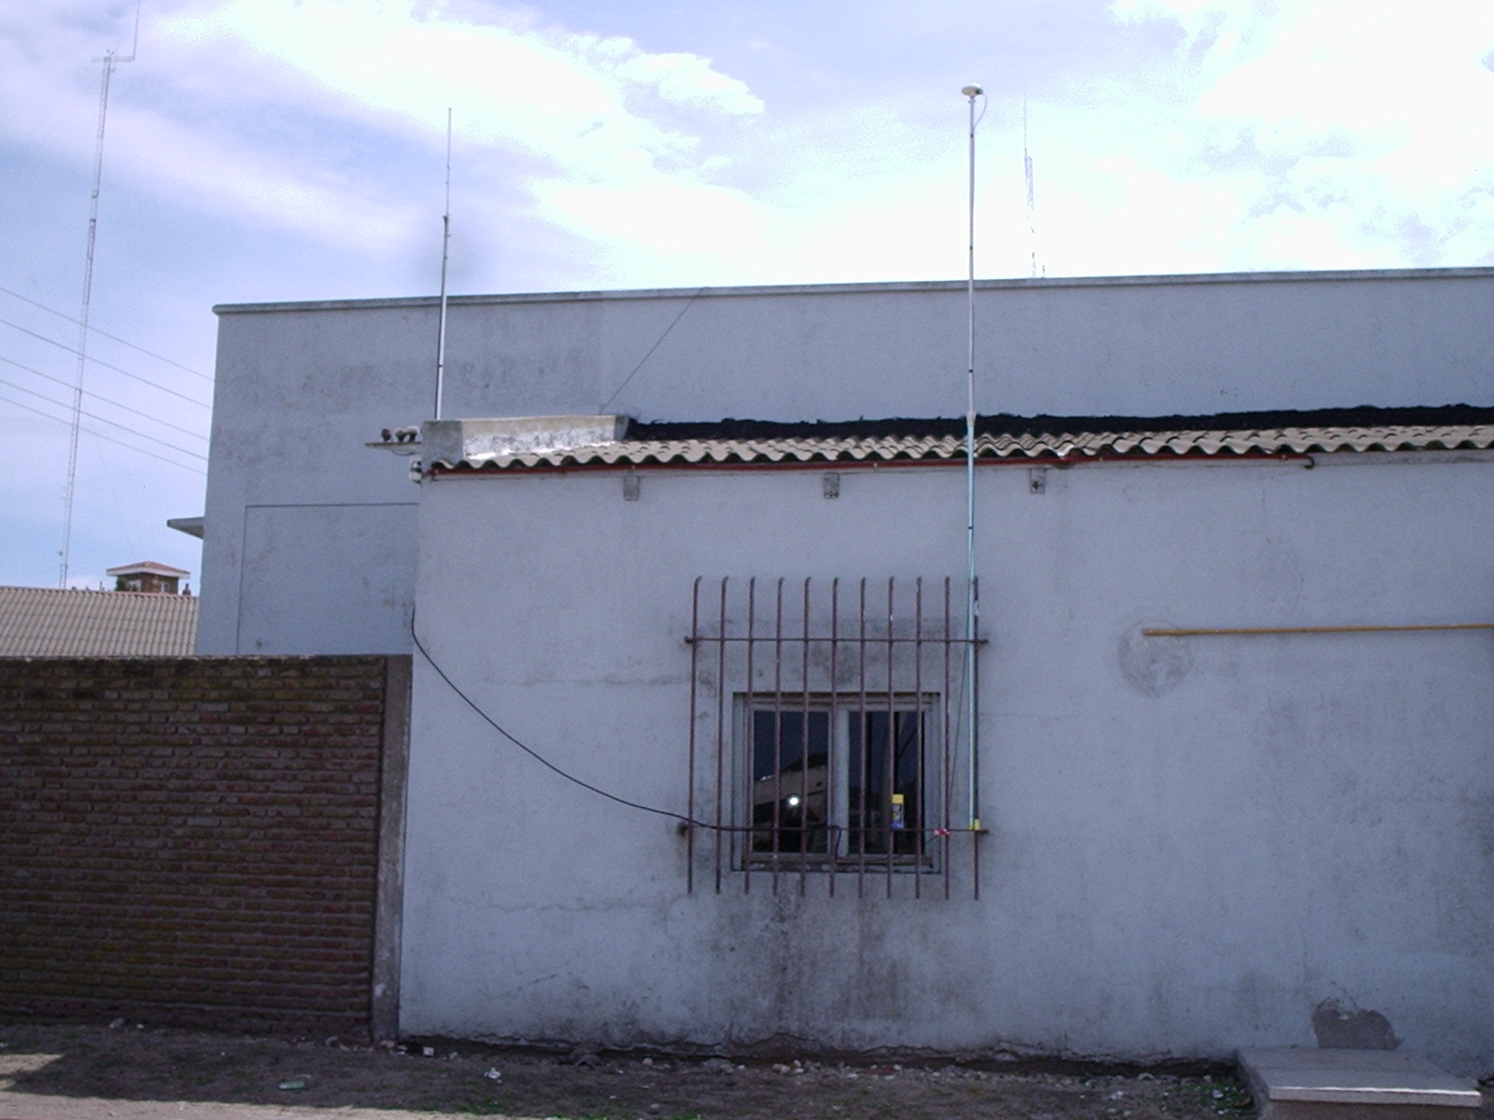
FIGURA 1: Estación base

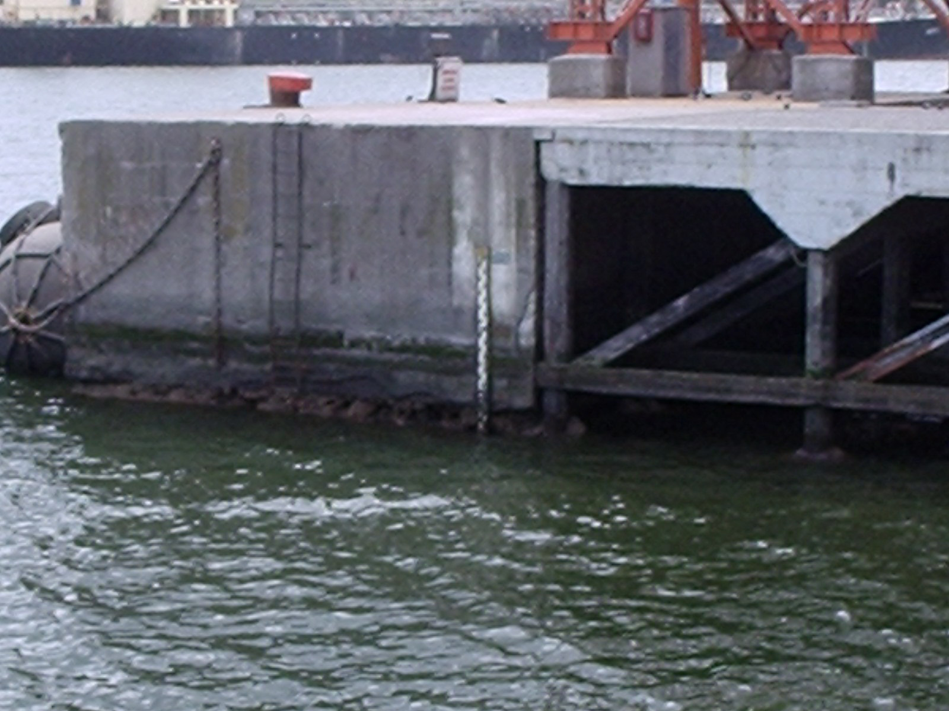
FIGURA 2: Escala de mareas

RELEVAMIENTO BATIMETRICO A TIEMPO REAL
Se instaló sobre la embarcación todo el equipo batimétrico compuesto básicamente por:
1- Una ecosonda Raytheon DE 719 E graficadora digital (específicamente diseñada para tareas de relevamiento batimétrico) con un transductor de 210 Khz. y 10° de apertura, que es lo aconsejable para este tipo de relevamientos.
2- Un móvil DGPS (Trimble de 12 canales con sistema de radio módem de recepción) que recibió corrección diferencial a tiempo real de la estación base propia instalada en Puerto Quequén.
3- Una notebook con software de navegación y recolección de datos a tiempo real que permitió navegar perfiles definidos y recolectar datos de posición y profundidad en forma automática, continua y simultanea a razón de 6 a 8 por segundo en el disco rígido.
4- Una pantalla de 17´ exclusiva para el timonel que mejora las maniobras de seguimiento de los perfiles.

Se realizaron perfiles paralelos al eje del canal de acceso cada 10m hasta sobrepasar ampliamente la zona afectada.

DETECCION Y POSICIONAMIENTO POR MÉTODOS SISMOACÚSTICOS DE RESTOS DE EMBARCACIONES HUNDIDAS FRENTE AL PUERTO DE NECOCHEA.

Debido a que la masa de agua impide la observación directa del fondo, para la detección de las estructuras hundidas se recurrió a métodos de prospección geofísica. Los sistemas sismoacústicos que fueron utilizados corresponden a un sonar de barrido lateral y a un perfilador sísmico de 3,5 Khz.

El sonar de barrido lateral es un sistema que permite obtener imágenes del fondo por medio de la transformación de señales acústicas en contrastes gráficos visibles. Esta técnica posibilita la caracterización en planta de todos los rasgos morfológicos que componen el fondo marino. Las imágenes sonográficas así obtenidas (sonogramas) son equivalentes a fotografías aéreas, y por lo tanto resultan una herramienta fundamental a la hora de determinar estructuras o restos hundidos.

El sonar de barrido lateral utilizado fue un equipo EG&G, compuesto de un registrador SMS 960 y un “Tow Fish” modelo 272 (Fig. 3). La frecuencia de operación es de 105 kHz, con una longitud de pulso de 0,1 milisegundos. Durante todo el relevamiento con el objeto de trabajar con el máximo detalle. Se empleó un rango de barrido de 100 m a ambos lados.

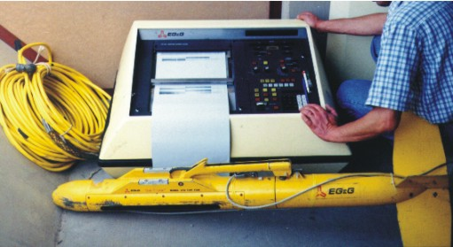
Figura 3- Elementos constituyentes del sonar lateral empleado.

Para evitar distorsiones en la escala del sonograma, la velocidad de registración fue ajustada de manera continua según la velocidad de navegación. De esta forma se controlaron las escalas de trabajo para lograr una correcta magnificación de los rasgos del fondo. Durante todo el relevamiento se utilizó un modo directo de registración, lo que implica que las tonalidades oscuras corresponden a aquellos sectores u objetos de alta reflectividad acústica, como podría ser el caso de material metálico, el cual es muy reflectivo debido a su elevada densidad con respecto al sedimento arenoso el fondo.

Por otro lado, se empleó un sistema sísmico de alta resolución con el objeto de detectar estructuras hundidas, no sólo en el caso de hallarse expuestas en el fondo marino, sino también cuando las mismas se localiza en el subsuelo, cubiertas por material sedimentario. El sistema empleado se compone de un Transmisor sísmico de última generación, modelo GeoPulse Transmiter 5430A, con frecuencia de emisión variable entre 2 y 12 Khz. Durante el relevamiento se seleccionó 3,5 Khz. por ser esta la más efectiva a los fines propuestos. Un arreglo de cuatro transductores GeoAcoustics 137D (emisores-receptores de la onda sísmica) completan el sistema, permitiendo relevar con una potencia máxima de 10 Kw., optimizando así la penetración sísmica en el subfondo, a varios metros de la superficie.

Los transductores fueron fijados a un arreglo metálico ubicado a un costado de la embarcación. El sistema de posicionamiento utilizado fue el mismo al utilizado para las tareas batimétricas como así también el software de navegación. La antena receptora del GPS fue localizada directamente por debajo de la mencionada estructura (Figura 4-A).

La operación del sistema y la adquisición de la información sísmica durante el relevamiento se llevó a cabo de manera digital mediante una PC y un “software” específico. La información de los perfiles sísmicos realizados fue posteriormente procesada y analizada en gabinete. La figura 4-B muestra los componentes constituyentes del sistema sísmico utilizado.

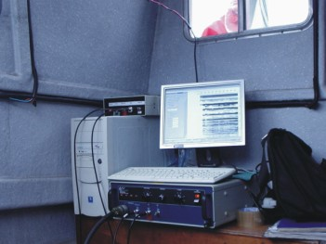
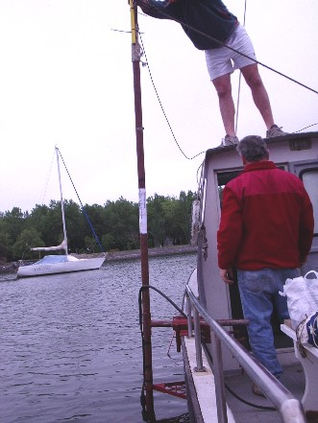
Figura 4.- Equipo sísmico utilizado. A) Estructura con transductores y antena de GPS. B) Transmisor y sistema de adquisición y procesamiento digital.

A
B

Durante toda la prospección geofísica, con un intervalo de tiempo de 15 segundos, se realizaron automáticamente marcas gráficas de posición o “fix” tanto en el sonar de barrido lateral como en el perfilador de 3,5 kHz.. Las mismas posibilitan la ubicación y correlación de los dos tipos de datos obtenidos. En el Plano FIXES-1.DWG se muestra la posición de todas las líneas realizadas y fixes del relevamiento geofísico, observándose en el mismo la densidad de información y recubrimiento del sector de estudio.
TAREAS DE GABINETE

Las tareas de gabinete consistieron en:
Interpretación de los gráficos e información obtenida a partir de los datos de ecosonda y DGPS recolectados en formato digital. Reducción al cero correspondiente al puerto, de los valores obtenidos, en base a las mareas recolectadas durante el relevamiento. Finalmente la confección de una carta hidrográfica de precisión – Planos QUEQUEN3.DWG y QUEQUEN4.DWG.
La interpretación de la información derivada, tanto del sonar lateral como del perfilador sísmico. Los restos o “blancos acústicos” determinados sobre el fondo, visualizados en los sonogramas, fueron posicionados corrigiendo la distancia entre el tow fish del sonar y la posición de antena del GPS.
Por otro lado, los datos sísmicos fueron procesados y optimizados digitalmente. Para el cálculo de los espesores sedimentarios o profundidad de enterramiento de los restos detectados en el subsuelo se consideró una velocidad de propagación de la onda sísmica de 1650 m/seg., en concordancia con el material arenoso que constituye el fondo marino.

RESULTADOS OBTENIDOS

Las diferentes líneas realizadas con el sonar de barrido lateral permitieron cubrir acústicamente la totalidad de la zona motivo de estudio. Con esta información fueron detectados todos los restos o estructuras hundidas que se hallan expuestas sobre el fondo marino. Así, se determinaron blancos acústicos en las adyacencias al morro de la escollera norte, en un radio de aproximadamente 40-60 m, y otras estructuras reflectivas al noreste del morro, a una distancia de entre 120 y 250 m. En el sonograma de la figura 5 se ejemplifican la mayoría de los restos localizados. En tanto, en el Plano SIS-SO-1.DWG, utilizando conjuntamente los datos del sonar lateral y la información obtenida con el perfilador sísmico, se han posicionado todos los restos hundidos detectados sobre la superficie del fondo marino. Además, en el mismo plano se incluyen aquellos tramos donde las estructuras se hallan enterradas, en los cuales se determinó sísmicamente el espesor de la cobertura sedimentaria correspondiente.

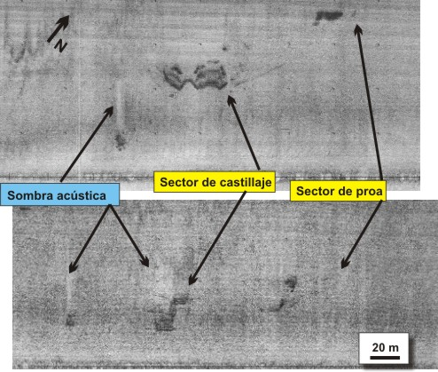
Fig. 6.- Detalle de sonogramas que muestran los restos del barco Chaco. a) corresponde a una estructura aislada con gran sombra acústica.

Del análisis del Plano mencionado surge que los restos localizados en el extremo este del sector considerado podrían vincularse a la embarcación Chaco. Los datos de sonar permiten establecer la existencia de una amplia estructura, cuya elevación del fondo se manifiesta por la sombra acústica que ella provoca. A dicha estructura se la asocia con el castillaje del barco. También, los sonogramas insinúan el sector correspondiente a la proa de la embarcación (Figura 6).
La gran estructura definida con el sonar, posiblemente del sector de castillaje del Chaco, también se pone de manifiesto en los perfiles sísmicos realizados. Se establece que los restos presentan una configuración acústica sumamente irregular, con puntas y salientes verticales cuyas alturas alcanzan los 1,5-2,0 m desde la superficie del fondo (Figura 7). Además, se observa que la existencia de dicha estructura produce un efecto turbulento, el cual provoca un efecto erosivo de las corrientes. Este proceso es morfológicamente evidenciado por el zocavamiento a los lados de la estructura semi enterrada (Figura 7).
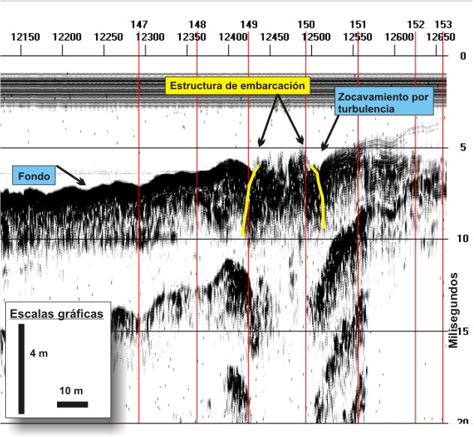
Fig. 7.- Perfil sísmico donde se observa una estructura sin cobertura sedimentaria, probablemente del castillaje del Chaco.

La embarcación Chaco se encuentra casi en su totalidad cubierta por material arenoso. La presencia de la misma en el subsuelo marino es establecida por la generación en el registro sísmico de una interferencia acústica que produce la existencia de dicha estructura. La misma generalmente se manifiesta en el sismograma como un eco de configuración hiperbólica, llamado también hipérbola de difracción. Detectada sísmicamente la hipérbola con sus ramas hacia abajo, la estructura o resto metálico se localiza en la parte superior de la misma (Figura 8). El análisis de los datos sísmicos indica que los diversos espesores de arena que cubren los restos del Chaco varían de 0,5 a 2,0 m, siendo su distribución la que se observa en el Plano SIS-SO-1.DWG.

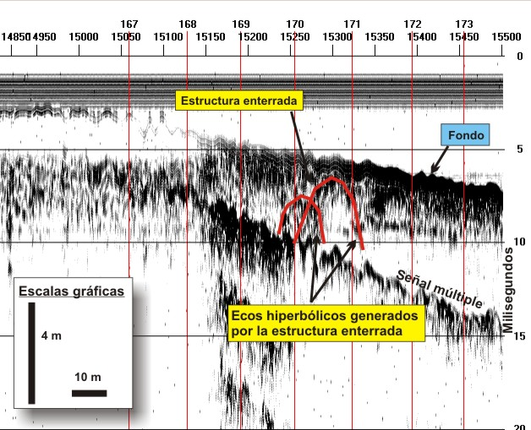
Fig. 8.- Perfil sísmico con estructura recubierta por sedimentos.

Hacia el sur-suroeste del barco Chaco, a unos 45 m de lo que sería su castillaje, se ha encontrado un resto aislado, cuya posición (Plano SIS-SO-1.DWG) es coincidente con un naufragio posicionado por el Servicio de Hidrografía Naval. Dicha estructura, cuyo diámetro aflorante sobre el fondo es del orden de 8,0-10 m, posee una altura de 1,0 m, la cual fue confirmada por el perfil sísmico (Figura 9).

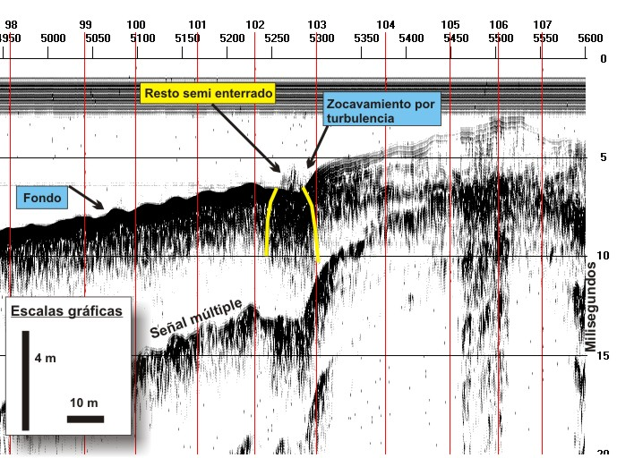
Fig. 9. - Perfil sísmico que muestra pequeña estructura semi enterrada.

Todos los otros restos hundidos detectados sobre el fondo se localizan en el entorno del morro de la escollera norte, dentro de un radio de aproximadamente 50 m. La ubicación de los mismos se ha volcado en los Planos SIS-SO-1.DWG y QUEQUEN4.DWG. En estos se observa que uno de los restos hundidos coincide con la posición dada por el Servicio de Hidrografía Naval. La información de los perfiles sísmicos realizados en el sector manifiestan una estructura reflectiva cubierta por 1,5 m de material sedimentario. Por la posición donde se encuentra, la misma podría relacionarse con la embarcación M. Goulandris. Al norte de esta, pequeños restos aislados sobre el fondo detectados con el sonar lateral y definido su continuidad en el subsuelo con la información sísmica, son vinculados al barco Eleni (Figura 10). Entre estos restos es notable por su altura (sombra acústica prolongada en los registros de sonar) una estructura metálica que en ocasiones llega a verse en bajamar, localmente denominada como “la caldera”.

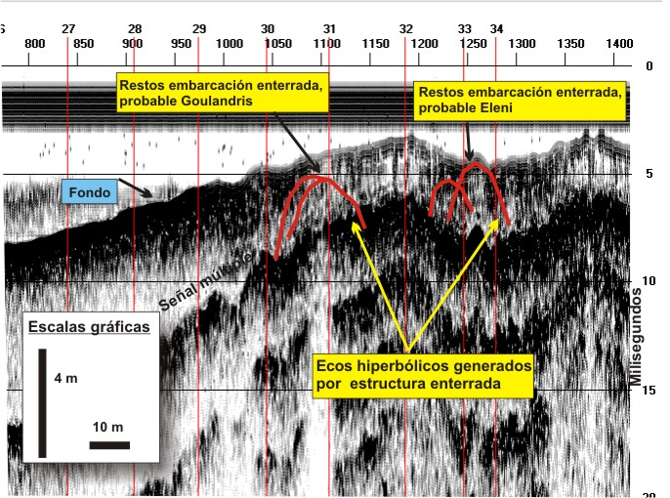
Fig. 10.- Perfil sísmico con ecos hiperbólicos generados por restos enterrados. Por su posición se vinculan a las embarcaciones Goulandris y Eleni.

Debe destacarse como particularidad, que los restos detectados en el entorno del morro se presentan en el subsuelo arenoso acústicamente poco definidos. Esta característica se relaciona al elevado grado de deterioro que habrían sufrido el Goulandris y el Eleni a posteriori de su hundimiento, luego de un lapso de 71 y 65 años en contacto permanente con el agua de mar, respectivamente. El metal altamente oxidado ve reducida su densidad y tiende a integrarse al material sedimentario, lo que produce una sensible disminución de la reflexión sísmica, debilitándose así la respuesta acústica de las estructuras enterradas.
PRESENTACION.

- Se adjunta archivos según detalle:
- Directorio dibujo:
- Archivos de plano batimétricos en formato CAD confeccionados:
- QUEQUEN3.DWG (escala 1:500) Batimetría.
- QUEQUEN4.DWG (escala 1:500) Batimetría + sísmica + sonar.
- QUEQUEN5.DWG (escala 1:200) Detalle batimetría + sísmica + sonar.
- SIS-SO-1.DWG (escala 1:500) detalles sísmica y sonar.
- FIXES-1.DWG (escala 1:500) navegación y fixes sísmica y sonar.
-
- Directorio Informe:
- Este informe en formato WORD.

Néstor A. Guardamagna
Geógrafo Matemático
Mat T.47-28341

